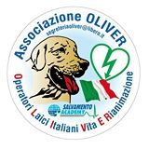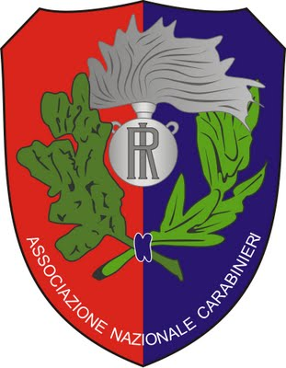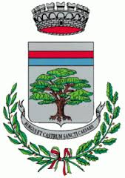

Gruppo di fatto di volontariato ANC Comune di San Cesareo (RM) Sezione Zagarolo-San Cesareo

CORSO DI BLSD
(Basic Life Support con Aed)

Il Gruppo di fatto di volontariato ANC sezione Zagarolo -San Cesareo ha il piacere di comunicare che in collaborazione con l’Associazione OLIVER è stato organizzato un corso di BLSD e rianimazione cardiopolmonare pediatrica per l’apprendimento delle tecniche di base per la rianimazione delle funzioni vitali nelle situazioni di emergenza.
Il corso si terrà sabato 14 giugno dalle ore 8,00 alle ore 14,00 presso i locali della Full Dance Italia di San Cesareo in Via dell’Industria n. 1
Per informazioni e adesioni contattare l’Associazione Nazionale Carabinieri sezione Zagarolo - San Cesareo con sede in San Cesareo, Via della Resistenza 3/D Tel. 06/9589426 Cell. 339/3319590.
